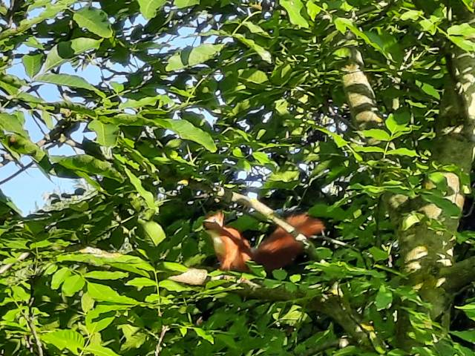
Regulamin konkursu plastycznego
,,Co przyroda w drzewie chowa?”

- Organizatorem konkursu ,,Co przyroda w drzewie chowa?” jest Miejskie Przedszkole Integracyjne ,,Smerfowa Kraina”, ul. Wierzbowa 2, 11- 400 Kętrzyn.
- Celem konkursu jest:
- propagowanie wśród dzieci zainteresowania przyrodą;
- rozwijanie u dzieci umiejętności wyrażania swoich spostrzeżeń i obserwacji dotyczącej drzew (mieszkańcy drzew, roślin żyjące w symbiozie z drzewami, zwierzęta spotykane wśród drzew) w formie pracy plastycznej;
- czerpanie radości ze wspólnie spędzonych z Rodzicami chwil podczas obserwacji przyrodniczych;
- zachęcenie do działalności plastycznej w domowym zaciszu.
- Konkurs przeznaczony jest dla dzieci 3-6 letnich uczęszczających do przedszkola ,,Smerfowa Kraina” w Kętrzynie.
- Format pracy: nie większy niż A-3
- Technika wykonania pracy – dowolna.
- Każda praca powinna zawierać na odwrocie metryczkę z danymi:
- imię i nazwisko autora pracy;
- wiek autora;
- nazwę grupy
- mile widziane prace zalaminowane lub w foliowych ,,koszulkach”
- Warunkiem uczestnictwa w konkursie jest zgoda rodziców/prawnych opiekunów na przetwarzanie danych osobowych ich dziecka (załączniki nr 1).
- Czas trwania konkursu:
- prace należy dostarczyć do nauczycieli grup do dnia 06.10.2021.
- Prace oceniane będą w dwóch kategoriach wiekowych : 3-4 latki oraz 5-6 latki.
- Kryteria oceny prac:
- zgodność z tytułem pracy;
- samodzielność wykonania i oryginalność pracy;
- estetyka wykonania i wkład pracy.
- Oceny dokona Jury powołane przez Organizatora Konkursu i przyzna 3 nagrody główne w dwóch kategoriach wiekowych. Decyzja Jury jest ostateczna i nieodwołalna. Wszyscy uczestnicy otrzymają dyplomy i upominki.
- Rozstrzygnięcie i przyznanie nagród przez Komisję powołaną przez Organizatora Konkursu nastąpi podczas uroczystych Obchodów Święta Drzewa 11.10.2021.
- Lista laureatów będzie dostępna na stronie internetowej przedszkola: https://www.smerfowa-kraina.ketrzyn.pl/ w dniu 11.10.2021.
- W przedszkolu zostanie zorganizowana pokonkursowa wystawa prac dzieci biorących udział w konkursie plastycznym.

Osoby odpowiedzialne za organizację konkursu: nauczycielki z grupy ,,Zgrywusy”
Anna Kulbacka i Joanna Szabatowska

Życzymy dużo cierpliwości podczas obserwowania przyrody
oraz radości przy tworzeniu prac plastycznych.
Powodzenia!!!!

METRYCZKA

Imię i nazwisko dziecka
Lat
Nazwa grupy przedszkolnej

OŚWIADCZENIE RODZICA/PRAWNEGO OPIEKUNA
Oświadczam, że wyrażam zgodę na przetwarzanie danych osobowych mojego dziecka…………………………….………………………………………………..
na potrzeby konkursu plastycznego ,,Co przyroda w drzewie chowa’’ .
Oświadczam, że zapoznałem/am się z regulaminem konkursu plastycznego organizowanego przez Miejskie Przedszkole Integracyjne ,,Smerfowa Kraina” w Kętrzynie oraz akceptuję jego warunki.
………………………………………….
(podpis rodzica/opiekuna prawnego)

